НАЗВАНИЕ КОМПАНИИ БГУИР________________________________________

ОТЧЕТ О ПРОБЛЕМЕ № 1_____________________________________________

ПРОГРАММА draughts.exe________________________________________________

ТИП ОТЧЕТА (1-6) 1_

1 - *Ошибка кодирования 2* - *Ошибка проектирования*

*3* - *Предложение 4 - Расхождение с документацией*

*5* - *Взаимодействие с аппаратурой 6 - Вопрос*

СТЕПЕНЬ ВАЖНОСТИ (1-3) 2_

*1 – Фатальная 2 - Серьезная 3 - Незначительная*

ПРИЛОЖЕНИЯ (Д/Н). *Если да, какие:* Д *_________________________________________________*

1. Снимок экрана, демонстрирующий проблему при использовании файла больше 20 байт.

2. Снимок экрана, демонстрирующий проблему при использовании файла меньше 20 байт.

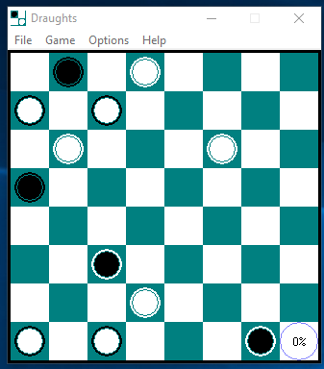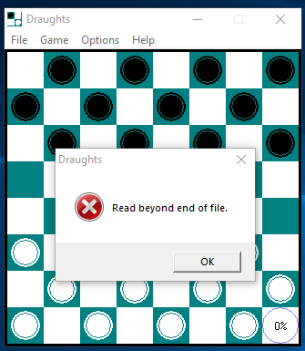

ПРОБЛЕМА _Возможность открыть файлы, содержащие что-либо кроме сохранения игры. ____

____________________________________________________________________________________

МОЖЕТЕ ЛИ ВЫ ВОСПРОИЗВЕСТИ ПРОБЛЕМНУЮ СИТУАЦИЮ? (Д/Н) Д_,

Допустимо открытие файла, содержащего что-либо кроме сохранения игры. Результат действия зависит от размера файла.

1. Запустить программу.

2. Выбрать элемент «File» панели инструментов приложения.

3. В выпавшем списке выбрать пункт «Load».

4. Выбрать файл, содержащий что-то кроме сохранения.

5. Если выбранный файл имеет размер больше 20 байт, произведена расстановка шашек в зависимости от содержимого файла, иначе отображено сообщение об ошибке с текстом «Read beyond end of file».

ПРЕДЛАГАЕМОЕ ИСПРАВЛЕНИЕ (НЕОБЯЗАТЕЛЬНО) .___________________________________

______________________________________________________________________

ОТЧЕТ ПРИСТАВЛЕН СОТРУДНИКОМ_Рынкевич А.А.______________ ДАТА 02/02/18

НАЗВАНИЕ КОМПАНИИ БГУИР________________________________________

ОТЧЕТ О ПРОБЛЕМЕ № 2_____________________________________________

ПРОГРАММА draughts.exe________________________________________________

ТИП ОТЧЕТА (1-6) 1_

1 - *Ошибка кодирования 2* - *Ошибка проектирования*

*3* - *Предложение 4 - Расхождение с документацией*

*5* - *Взаимодействие с аппаратурой 6 - Вопрос*

СТЕПЕНЬ ВАЖНОСТИ (1-3) 3_

*1 – Фатальная 2 - Серьезная 3 - Незначительная*

ПРИЛОЖЕНИЯ (Д/Н). *Если да, какие:* Д *_________________________________________________*

1. Снимок экрана, демонстрирующий проблему.

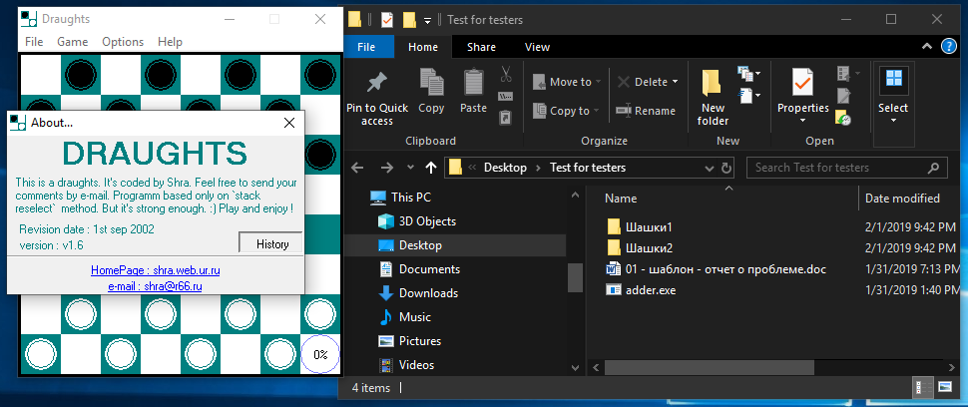

ПРОБЛЕМА _Открытие окна «Проводника» на нажатие кнопки «History» ____

____________________________________________________________________________________

МОЖЕТЕ ЛИ ВЫ ВОСПРОИЗВЕСТИ ПРОБЛЕМНУЮ СИТУАЦИЮ? (Д/Н) Д_,

Нажатие кнопки «History» приводит к открытию окна «Проводника» вместо отображения истории разработки приложения.

1. Запустить программу.

2. Выбрать элемент «Help» панели инструментов приложения.

3. В выпавшем списке выбрать пункт «About».

4. В отображенном окне «About…» нажать кнопку «History».

5. Открыто окно «Проводника».

ПРЕДЛАГАЕМОЕ ИСПРАВЛЕНИЕ (НЕОБЯЗАТЕЛЬНО) .___________________________________

______________________________________________________________________

ОТЧЕТ ПРИСТАВЛЕН СОТРУДНИКОМ_Рынкевич А.А.______________ ДАТА 02/02/18

НАЗВАНИЕ КОМПАНИИ БГУИР________________________________________

ОТЧЕТ О ПРОБЛЕМЕ № 3_____________________________________________

ПРОГРАММА draughts.exe________________________________________________

ТИП ОТЧЕТА (1-6) 1_

1 - *Ошибка кодирования 2* - *Ошибка проектирования*

*3* - *Предложение 4 - Расхождение с документацией*

*5* - *Взаимодействие с аппаратурой 6 - Вопрос*

СТЕПЕНЬ ВАЖНОСТИ (1-3) 2_

*1 – Фатальная 2 - Серьезная 3 - Незначительная*

ПРИЛОЖЕНИЯ (Д/Н). *Если да, какие:* Д *_________________________________________________*

1. Снимок экрана, демонстрирующий проблему.

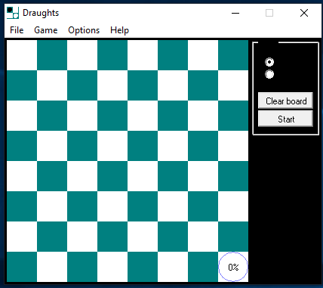

ПРОБЛЕМА _Кнопка «Start» активна на пустом поле.

____________________________________________________________________________________

МОЖЕТЕ ЛИ ВЫ ВОСПРОИЗВЕСТИ ПРОБЛЕМНУЮ СИТУАЦИЮ? (Д/Н) Д_,

Нажатие кнопки «Start» после очистки поля от шашек приводит к началу игры.

1. Запустить программу.

2. Выбрать элемент «Options» панели инструментов приложения.

3. В выпавшем списке выбрать пункт «Editor panel».

4. В отображенной панели с правой стороны окна нажать кнопку «Clear board».

5. Кнопка «Start» находится в активном состоянии.

ПРЕДЛАГАЕМОЕ ИСПРАВЛЕНИЕ (НЕОБЯЗАТЕЛЬНО) .___________________________________

______________________________________________________________________

ОТЧЕТ ПРИСТАВЛЕН СОТРУДНИКОМ_Рынкевич А.А.______________ ДАТА 02/02/18